매출액 상위 19개 국내 식품업체 현황

(단위 : 천원)

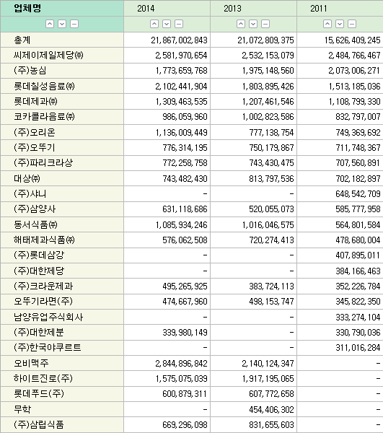

(식품의약품안전처)

매출액 상위 19개 국내 식품첨가물업체 현황

(단위 : 천원)

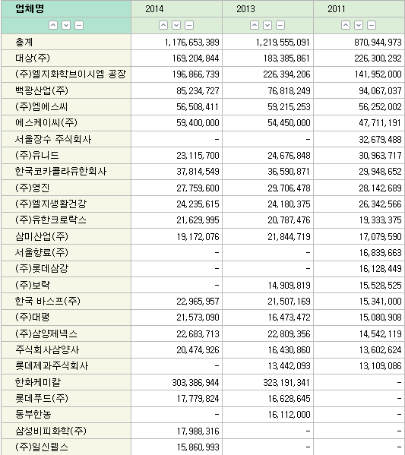

(식품의약품안전처)